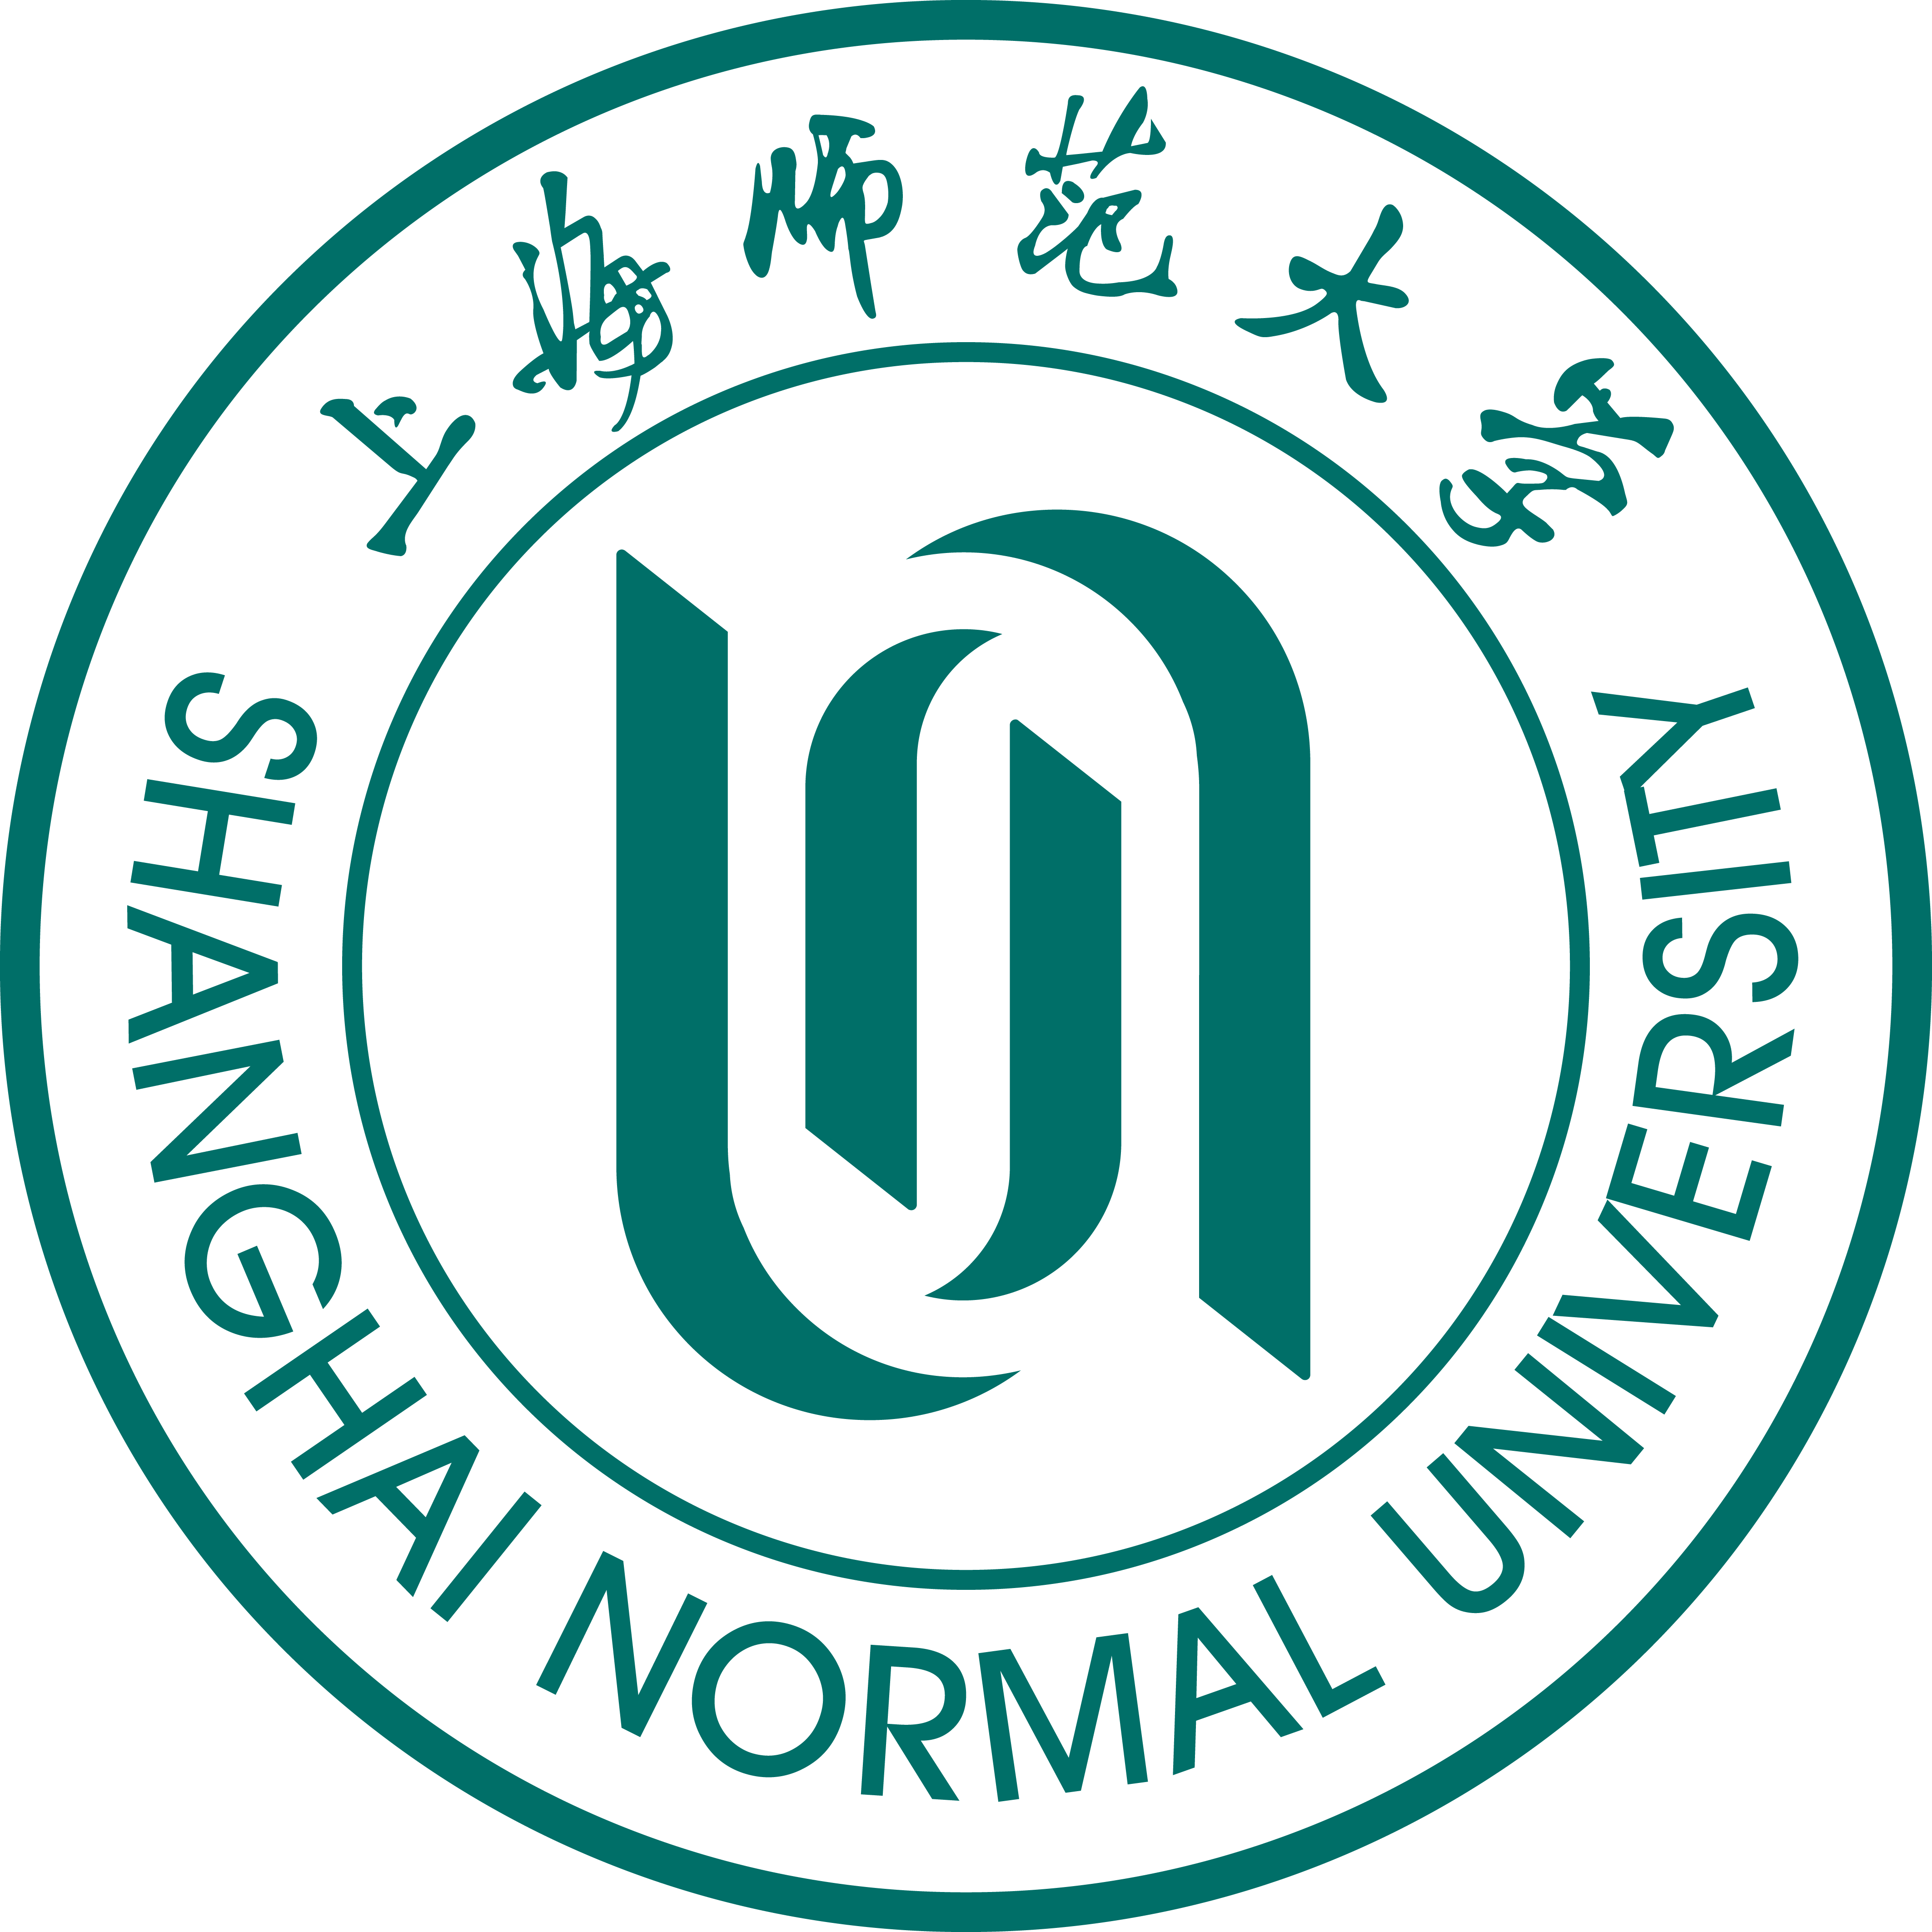 |  Shanghai Normal University _{since 1954}
对外汉语学院 |  | International College of Chinese Studies(ICCS)
地址：中国上海市桂林路100号  电话：0086-21-64322824  0086-21-64322452  传真：0086-21-64321654  邮编：200234  网址：http://iccs.shnu.edu.cn  电子邮箱：iccs@shnu.edu.cn |  | Address:  Tel:  Fax:  Zip:  Website:  E-mail: | 100 Guilin Road, Shanghai, P.R. China  0086-21-64322824  0086-21-64322452  0086-21-64321654  200234  http://iccs.shnu.edu.cn  iccs@shnu.edu.cn
外国留学生入学申请表（硕士研究生）
APPLICATION FORM FOR INTERNATIONAL STUDENTS (MASTER’S DEGREE)

姓名  Name | 英文姓/Family Name: |  |  | 英文名/Given Name: |  |  |  |  |  |  |  |  | 照片（Photo）
姓名  Name | 中文姓名/ Chinese Name: |  |  |  |  |  |  |  |  |  |  |  | 照片（Photo）
性别/Gender:  □男M □女F |  | 出生日期/ Date of Birth: |  |  |  |  | 出生地点/ Place of Birth: |  |  |  |  |  | 照片（Photo）
国籍/Nationality: |  |  | 婚否/Married:  □是Yes □否No |  |  |  |  | 宗教信仰/Religion: |  |  |  |  | 照片（Photo）
原工作或学习单位/ Employer or School Affiliated: |  |  |  |  |  |  |  | 职业/Occupation: |  |  |  | 护照号码/ Passport No.:
护照有效期/ Passport Valid Until: |  |  |  |  |  | 电子邮件/E-mail:
本国通讯地址/ Contact Address in Native Country: |  |  |  |  |  |  |  |  |  | 联系电话/Phone No. in Native Country:
上海的联系地址及电话/ Contact Address & Tel. in Shanghai, China: |  |  |  |  |  |  |  |  |  | HSK等级及成绩/ HSK Level & Score:
申请就读学院/ College to Apply: □ 对外汉语学院/ International College of Chinese Studies
申请就读专业/ Major to Apply: □ 语言学及应用语言学/ Linguistics and Applied Linguistics
□ 国际汉语教育硕士/ Master of Teaching Chinese to Speakers of Other Languages
学习期限/Study Duration in SHNU:
从/From 年/Year 月/Month 日/Day 到/to: 年/Year 月/Month 日/Day
经费来源/Financial Source：  □ 自费（Self-supporting） □ 奖学金(Scholarship)  □ 校际交流（Exchange Student） □ 其他(Other) |  |  |  |  |  |  |  |  | 推荐人或机构/Recommended by:
学习简历/Educational Background
学校/School Name 学习时间/Study Duration 专业/Major 所获证书/ Diploma/Degree Received

工作简历/Present Occupation and Previous Employments
时间/Date 单位/Employer 职务/Position

在华事务联系人或机构/Guarantor can be reached in China in case of emergency:
名称/Name: 地址/Address:
电话/Telephone Number:
传真/Fax Number: E-mail:
申请人在提交本申请表时，需要同时提交下列材料：  - 护照复印件和签证复印件  - 最高学历证书  - 学习成绩单  - 报名费450元（人民币）  - 8张照片（护照照片大小） |  |  |  |  |  |  |  | Applicant must submit the following documents with this form when applying  - Copy of the passport and visa  - Copy of the highest academic degree  - Transcripts  - Application fee: RMB 450  - 8 photos (passport-photo size)
预订宿舍/Book a Dormitory on Campus：□是Yes □否No
注：以下优惠价格仅适用于住满一学期的学生。
(Note: The following preferential prices are only for students who stay for at least one semester.)
外宾楼/Wai Bin Lou（Foreign Guest House) 双人间/Twin-room: □RMB 50元/天/人
学思园/Xue Si Yuan（即：学术文化交流中心/Academic & Cultural Exchange Center)
双人间/Twin-room: □RMB 50元/天/人;单人间/Single-room:□RMB 83元/天/人;□RMB 75元/天/人
国教/Guo Jiao（即:上海教育国际交流中心/Shanghai International Center for Educational Exchange)
双人间/Twin-room:□RMB 65元/天/人；单人间/Single-room：□RMB 90元/天/人 □RMB110元/天/人
申请人保证/I hereby affirm that
- 以上各项所提供的信息是真实无误的/All the information given in this form is true and correct.
- 在中国学习将遵守中国政府的法律和学校的规章制度/I shall abide by the Chinese laws and the regulations of Shanghai Normal University.

申请人签字/Applicant’s Signature： 日期/ Date：
学校审核
留学生办公室签名盖章  年 月 日 |  |  |  |  | 学院负责人签名盖章  年 月 日 |  |  |  |  |  | 研究生处签名盖章  年 月 日

